29/04/2020 Тема заняття: «Паперова аплікація» (1ак. год)

Мета заняття: ознайомити дітей з паперовою аплікацією, її видами та історією виникнення.
Навчити:
1. Складати декоративний візерунок з різних геометричних форм і рослинних (листок, квітка) деталей, розташовуючи їх у певному ритмі на картонній або тканинній основі різної форми.
2. Складати зображення предмета з окремих частин; зображати сюжет.
3. Опановувати різною технікою отримання деталей для аплікації з різних матеріалів: вирізування різними прийомами, обривання, плетіння; а також технікою прикріплення їх до основи: приклеювання, пришивання.
4. Формувати почуття кольору, знати основні кольори і їх відтінки, опановувати вміння створювати гармонійні колірні поєднання.
5.Формувати почуття форми, пропорцій, композиції.
Аплікація- найбільш простий і доступний спосіб створення художніх робіт, при якому зберігається реалістична основа самого зображення. Це дає можливість широко використовувати аплікацію не тільки в оформлювальних цілях (при виготовленні наочних посібників, посібників до різних ігор, іграшок, прапорців, сувенірів до святкових дат, оформлення стінгазет, виставок, приміщень д / с), а й у створенні картин, орнаментів і т.д.
Аплікація – один із видів декоративно-ужиткового мистецтва, заснований на створенні художніх зображень, візерунків, орнаментів, малюнків шляхом накладання, вирізблення, наклеювання, закріплення, нашивання їх на будь-які площини, прийняті за тло.
Основними ознаками аплікації є силуетність, площинна узагальнена трактування образу, однорідність кольорової плями (локальність) великих колірних плям.
Розрізняють такі види аплікації:
1. За змістом:
-Предметна;
-Сюжетна;
- Декоративна.
2. За кількістю використовуваних кольорів:
- Силуетна (монохромна);
- Кольорова (поліхромна).
3. За формою:
- Геометрична;
- Не геометрична.
4. За способом виготовлення деталей:
- Різана;
- Рвана.
5. За кількістю деталей:
- Ціла Силуетна;
- Роздроблена на частини;
- Мозаїка.
6. За способом кріплення деталей:
- Одношарова;
- Багатошарова.
Аплікація:
· предметна, що складається з окремих зображень (лист, гілка, дерево, гриб, квітка, птах, будинок, людина і т.д.);
· сюжетною-тематична, що відображає сукупність дій, подій («Салют Перемоги», «Політ у космос» , «Птахи прилетіли» і т.д.);
· декоративна, що включає орнаменти, візерунки, якими можна прикрасити різні предмети.
Аплікація є одним з найдавніших способів оздоблення одягу, взуття предметів побуту, житла, застосовуваним і понині у багатьох народів. Виникнення аплікації відноситься до найдавніших часів і пов'язано з появою, стібка, шва на одязі зі шкіри тварин.
Різні народи використовують для аплікації найрізноманітніші матеріали: тувинці, наприклад, прикрашаючи кінське сідло, поєднують в аплікації шкіру з золотисто - жовтою корою степового чагарника, що створює неповторну по своєрідності і красі гру світлотіні та об'єму.
Багато століть аплікація знаходить широке застосування і поширення не тільки в Азії, але і в Європі: Італії, Іспанії, Німеччині, Франції. Великої популярності аплікація досягла за часів лицарства. Війни, турніри зумовили появу родових знаків - гербів. Герби повинні бути чітко видні з двох сторін, що призвело до розвитку вишивки аплікацією.
На зміну аплікації з тканини прийшла аплікація з паперу. Пов'язана вона з початком виробництва паперу. Наймолодшим видом аплікації вважалися чорні силуети, вирізані з паперу.
Відродилося мистецтво силуету у Франції. Тут же з'явилася і сама назва силует.
Мистецтво чорного силуету стало використовуватися як прикраса у будинках російських дворян.
Силуети Толстого відрізняються високою художньою майстерністю, виконані з ювелірною тонкістю. Найчастіше художник вдається до таких технічних прийомів, як прорізи і наколювання в зображенні води і листя дерев.
Цьому рідкісному мистецтву присвятила свій талант радянська художниця Є.Є. Лебедєва. Вирізуванням з паперу вона захоплювалася в дитинстві, ще навчаючись у гімназії.
В орнаментах, аплікаціях Є.Є. Лебедєвої - мотиви природи середньої смуги, де вона народилася і прожила майже все життя. На її аплікаціях можна побачити ажурні нічні фіалки, букетики конвалій з папороттю, липу, гілки черемхи, птахів на гілках, білок, голубів, орнаменти.
Аплікації приділяли увагу відомі художники зарубіжних країн. Цікаві і своєрідні аплікації французького живописця Анрі Матісса.
З паперу створювалися навіть картини з нехитрими сюжетами, де зображались птахи, звірі, риби, рослини, архітектурні споруди. Вирізки наклеювалися на стіни, вікна, в простінках.
Яскраві, святкові аплікації різні композиції декоративних квітів у вазах, золотисті колоски пшениці, кукурудза, соняшник, фрукти, півні, дивовижні птахи - все це представляється на численних виставках декоративно - прикладного мистецтва.
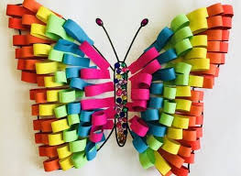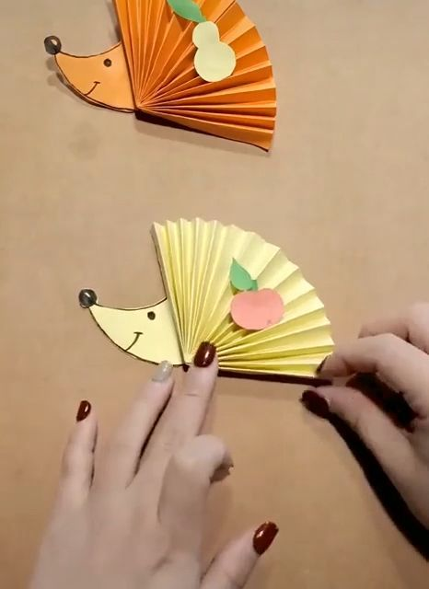
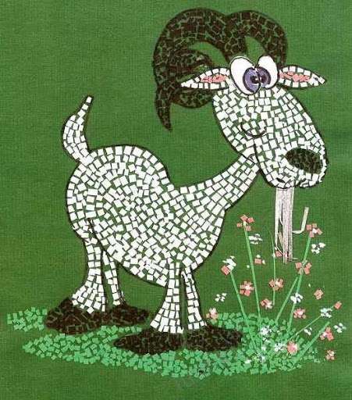
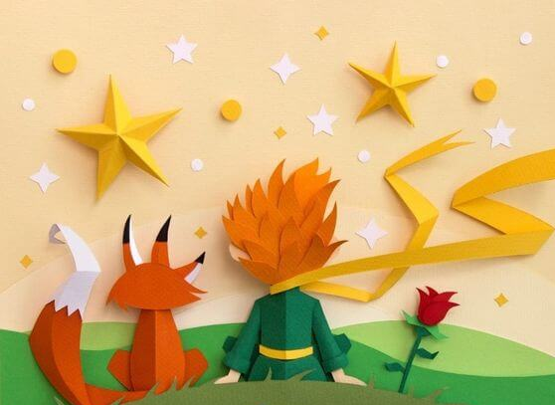

БАЖАЮ УСПІХУ!

